Liebe Schülerin Lieber Schüler Bis jetzt haben vor allem deine Eltern für deine
Gesundheit gesorgt. In Zukunft wirst du auch für diesen Bereich immer mehr selbst
verantwortlich sein. Deine Gesundheit ist zwar deine ganz private Angelegenheit. Die
Gemeindeärztin oder der Gemeindearzt macht dir jedoch das Angebot, über
Probleme und Fragen, die deine körperliche Gesundheit und dein Wohlbefinden
betreffen, zu sprechen. Deine Angaben dienen der Vorbereitung für das
bevorstehende Beratungsgespräche in deiner Klasse. Auch wird die Ärztin bzw. der
Arzt deine Angaben brauchen, um einen Bericht zu erstellen. Das Ausfüllen dieses Fragebogens dauert ca. 10 – 15 Minuten und soll spontan ausgefüllt werden. Wenn du zudem einige Fragen nicht beantworten möchtest, dann überspring sie. Der Fragebogen ist anonymisiert. Deine Gemeindeärztin Dein Gemeindearzt
Teil A: Anfang
Versuche die Fragen spontan und immer mit Ja oder Nein zu beantworten. (Fragen mit vorhergehendem * sind Pflichtfragen)
- Geschlecht?
= Bei Fragen mit diesem Zeichen findest du weitere Informationen zur Frage.
weiblich
männlich
- Welche Nationalität hast du?
Schweiz
Anderes Land
Teil B: Fragen zum jetzigen Gesundheitszustand und zum persönlichen Wohlbefinden
- Fühlst du dich gesund und fit?
Ja, ich fühle mich völlig gesund
Nein, ich fühle mich im Moment etwas "Angeschlagen"
- Bist du über deinen Körper und deine Gesundheit ausreichend
informiert?
Ja
Nein
- Bist du mit deinem Körper zufrieden?
Ja
Nein

Hast du genügend Möglichkeiten, dich körperlich zu betätigen?
Ja
Nein
Bewegst du dich regelmässig und ausreichend?
Ja
Nein
Bist du mit deiner Leistungsfähigkeit zufrieden?
Ja
Nein
Bist du über ausgewogene und gesunde Ernährung informiert?
Ja
Nein
Hast du Ernährungs- oder Gewichtsprobleme?
Ja
Nein
Hast du ein Untergewichtsproblem?
Ja
Nein
Hast du ein Übergewichtsproblem?
Ja
Nein
Hast du Allergien auf Lebensmittel?
Ja
Nein
Bist du genügend über Impfungen und Impfschutz informiert?
Ja
Nein
Ich bin meist glücklich und zufrieden?
Ja, ich kann gut auf andere Mitmenschen zugehen
Nein, ich habe Probleme mit meinen Mitmenschen
In meinem Freundeskreis bin ich gut aufgehoben?
Ja, ich habe jemanden, mit dem ich über alles reden kann
Nein, ich habe niemanden, der meine Probleme versteht

 | Fühlst du dich oft einsam?
 |  | Ja
 |  | Nein
 | Hast du das Gefühl in deinem Leben etwas bewirken zu können?
 |  | Ja
 |  | Nein
 | Kannst du in deinem familiären Umfeld selber mitbestimmen?  z.B. | in der Berufswahl etc.
 |  | Ja
 |  | Nein
 | Hast du Sorgen oder Probleme, welche dich seit längerer Zeit belasten?
 |  | Ja
 |  | Nein
 | Hast du Sorgen oder Probleme in der Schule?
 |  | Ja
 |  | Nein
 | Hast du Sorgen oder Probleme in der Freizeit?
 |  | Ja
 |  | Nein
 | Hast du Sorgen oder Probleme in der Familie?
 |  | Ja
 |  | Nein
 | Kannst du mit jemanden reden, wenn du Probleme hast?
 |  | Ja
 |  | Nein
 | Fühlst du dich oft niedergeschlagen?  Es fehlt mir an Freudigkeit und Munterkeit, ich fühle mich in meinen | Kräften wie gelähmt.
 |  | Ja
 |  | Nein

- Fühlst du dich oft gestresst?
Stress kann in verschiedenen Typen vorkommen: -Disstress = negativer Stress: Bedrohende, unangenehme oder überfordernde Reize. -Eustress = positiver Stress: Positiver Stress erhöht die Aufmerksamkeit und fördert die maximale Leistungsfähigkeit des Körpers ohne zu schaden. -Psychischer Stress: Erscheint bei negativen Lebensereignissen, wie z.B. Tod oder Krankheit eines nahen Verwandten, Vergewaltigung, familiäre, schulische oder berufliche Veränderung, etc.
Ja
Nein
- Fühlst du dich oft überfordert oder einer Situation nicht gewachsen?
Ja
Nein
- Hast du Angst zu versagen?
Ja
Nein
Teil C: Gewalt
Ein kurze Einleitung zur Definition von Gewalt:
Physische Gewalt umfasst alle körperlichen Angriffe. Einige Beispiele: Gegenstände nachwerfen, stossen, packen, schütteln, beissen, Ohrfeigen, Fusstritte, Faustschläge etc. Die Schädigung und Verletzung durch körperliche Kraft und Stärke. Psychische Gewalt wie z.B. schwere Drohungen, Nötigung, Freiheitsberaubung, Stalking, diskriminierende Gewalt, soziale Gewalt, ökonomische Gewalt. Die Schädigung und Verletzung durch Abwendung, Ablehnung, Abwertung, durch Entzug von Vertrauen, durch Entmutigung und emotionales Erpressen. Verbale Gewalt wie z.B. Anschreien, beschimpfen, blossstellen, demütigen, entwerten, lächerlich machen, verspotten, dauernde Kritik etc. Die Schädigung und Verletzung durch beleidigende, erniedrigende und entwürdigende Worte. Sexuelle Gewalt: Die Schädigung und Verletzung durch erzwungene intime Körperkontakte oder andere sexuelle Handlungen, die durch Übergriffe eine Befriedigung eigener Bedürfnisse ermöglichen. Frauenfeindliche Gewalt: Die physische, psychische, verbale oder sexuelle Form der Schädigung und Verletzung von Mädchen und Frauen, die unter Machtausübung und in diskriminierender und erniedrigender Absicht vorgenommen wird. Fremdenfeindliche und rassistische Gewalt: Die physische, psychische und verbale Form der Schädigung und Verletzung aufgrund der ethnischen Zugehörigkeit, des Aussehens oder der Religion. Gewalt in der Familie: Wird auch unter dem Begriff „Häusliche Gewalt“ und Gewalt in der Partnerschaft verstanden. Mobbing: Unter Mobbing versteht man ein gegen Personen gerichtetes „Gemeinsein“, ärgern, angreifen, schikanieren. Mobbing in der Schule kann direkt (körperlich und verbal) oder auch indirekt (beispielsweise durch soziale Isolierung) erfolgen. virtuelles Mobbing: Unter virtuellem Mobbing (hier wird der Begriff synonym zu Cyber-Bullying, E-Mobbing u.Ä. verwendet) versteht man das absichtliche Beleidigen, Bedrohen, Bloßstellen oder Belästigen anderer mit Hilfe moderne Kommunikationsmittel – meist über einen längeren Zeitraum. virtuelles Mobbing findet entweder im Internet (z.B. durch E-Mails, Instant Messenger wie beispielsweise ICQ, in sozialen Netzwerken wie Facebook oder Twitter, durch Videos auf Portalen wie z.B. YouTube) oder per Handy (z.B. durch SMS oder lästige Anrufe) statt. Oft handelt der Täter – den man "Bully" nennt – anonym, so dass das Opfer nicht weiß, von wem die Angriffe stammen.
- Bist du im Alltag von Gewalt betroffen?
Ja
Nein
- Findet diese Gewalt in der Schule statt?
Ja
Nein

- Findet diese Gewalt im Elternhaus statt?
Ja
Nein
- Findet diese Gewalt in der Freizeit statt?
Ja
Nein
- Hast du Gewalt im Internet erlebt?(z.B. Blossstellung oder
Demütigung auf einer Internetplattform wie Facebook, Twitter,
Handy oder andere)
Ja
Nein
- Wurdest du bedroht oder erpresst (z.B. im Internet, Handy, Social
Media...)?
Ja
Nein
- Bist du sexuell belästigt worden?
Ja
Nein
- Wirst du von jemandem gemobbt?
In den Nächsten Fragen geht es um schikanieren (plagen und mobben). Man sagt jemand wird schikaniert, wenn ein Schüler, eine Schülerin oder eine Gruppe ihm/ihr gegenüber öfter gemeine und widerwärtige Dinge sagt oder antut. Wenn jemand wiederholt geärgert oder mit Absicht ausgeschlossen wird, spricht man ebenfalls von schikaniert werden. Man wird nicht schikaniert, wenn zwei gleich starke Schüler oder Schülerinnen streiten, nur zum Spass miteinander kämpfen oder miteinander herumalbern.
Ja
Nein
- Wie oft bist du in den letzten paar Monaten in der Schule schikaniert oder geplagt worden?
ich wurde in den letzten paar Monaten nicht schikaniert/geplagt
das ist mir ein- oder zweimal passiert
2- oder 3-mal pro Monat
ungefähr einmal pro Woche
mehrmals pro Woche

- Wie oft hast du in den letzten paar Monaten andere Schüler oder Schülerinnen in der Schule schikaniert oder geplagt?
ich habe in den letzten paar Monaten niemanden schikaniert/geplagt das ist ein- oder zweimal passiert 2- oder 3-mal pro Monat ungefähr einmal pro Woche mehrmals pro Woche
- Wie oft bist du in den letzten paar Monaten auf eine der folgenden Weisen schikaniert oder geplagt worden?  ungefähr 2- oder  mehrmals einmal pro 3-mal pro  pro Woche Woche Monat  jemand hat mir gemeine Chat-Nachrichten, Pinnwand-Posts, E-Mails oder | nie
Textnachrichten geschickt, oder eine Internetseite erstellt die sich über mich
lustig machte
jemand hat ohne meine Erlaubnis unvorteilhafte oder unanständige Fotos
diese
von mir gemacht und online gestellt
- Hast du schon einmal gemobbt, schikaniert oder tyrannisiert?
Ja
Nein
- Passierte dies auf sozialen Medien?
Ja
Nein
- Passierte dies mit dem Handy (Fotos, Chats)?
Ja
Nein
- Passierte dies im Internet?
Ja
Nein
Teil D: Sexualität
Fragen über deine Sexualität.
D1. Fühlst du dich gut informiert über Schwangerschaften, HIV/Aids und Geschlechtskrankheiten?
Ja
Nein

- Hast du schon sexuelle Beziehungen mit einem Freund / einer Freundin gehabt?
Ja
Nein
- Weisst du, welches Verhütungsmittel für dich das Beste ist?
Ja
Nein
- Weisst du, wie man ein Kondom richtig benutzt?
Ja
Nein
- Weisst du, was du bei einer "Verhütungspanne" tun musst?
Ja
Nein
Teil E: Verhalten und Konsum
- Rauchst du regelmässig (täglich) Zigaretten?
Ja
Nein
- Möchtest du mit dem Rauchen aufhören?
Ja
Nein
- Brauchst du Hilfe, um damit aufzuhören?
Neu:
Konsumierst du regelmässig (mind. 1x pro Woche) Snus oder Schnupftabak?
Ja
Nein
- Konsumierst du regelmässig (mind. 1 mal pro Woche) Alkohol?
Ja
Nein
- Möchtest du mit dem Alkoholkonsum aufhören?
Ja
Nein
- Brauchst du Hilfe, um damit aufzuhören?
Ja
Nein

- Kiffst du regelmässig (mind. 1 mal pro Woche)?
Ja
Nein
- Möchtest du mit dem Kiffen aufhören?
Ja
Nein
- Brauchst du Hilfe, um damit aufzuhören?
Ja
Nein
- Konsumierst du andere Drogen?
Als „Droge“ bezeichnet man jede Substanz, die das zentrale Nervensystem (Wahrnehmung, Gefühle, Emotionen, Motorik) beeinflusst und das
Bewusstsein verändert.
Unter Drogen wird verstanden: Heroin, Kokain, Amphetamine oder Metamphetamine (Partydrogen wie Exctasy, Speed, Crack, Crystal, Ice oder
anderes), halluzinogene Pilze und Medikamente.
Ja
Nein
- Sind das legale Drogen?
Ja
Nein
- Möchtest du mit dem Konsum anderer Drogen aufhören?
Ja
Nein
- Konsumierst du regelmässig Süssgetränke?
Ja
Nein
- Konsumierst du regelmässig Energy-Drinks?
Ja
Nein
- Hast du genug Geld, um etwas mit deinen Freunden/ deinen
Freundinnen zu unternehmen?
Ja
Nein
- Hast du Schulden bei jemandem?
Ja
Nein

- Wie viel Zeit verbringst du pro Tag am Bildschirm/Handy (Whatsapp, SMS, Telefon, Netflix, Youtube Fernseher, Gaming etc.)?
weniger als 1 Std. 1-2 Std. 2-3 Std. 4-5 Std.
mehr als 5 Std.
- Wie viele Stunden verbringst du am Handy / Bildschirm Whatsapp, SMS, Telefon, Netflix, Youtube, Fernseher, Gaming etc.) in der Freizeit? (Privat unter der Woche)
weniger als 1 Std. 1-2 Std. 2-3 Std. 4-5 Std.
mehr als 5 Std.
- Wie viele Stunden verbringst du am Bildschirm im Auftrag der Schule?
weniger als 1 Std. 1-2 Std. 2-3 Std. 4-5 Std.
mehr als 5 Std.

- Wie viel Zeit verbringst du am Bildschirm / Handy ( Whatsapp, SMS, Telefon, Netflix, Youtube, Fernseher, Gaming etc.) am Wochenende / Ferien?
weniger als 1 Std. 1-2 Std. 2-3 Std. 4-5 Std.
mehr als 5 Std.

Neu:u:
Kennst du die Kampagne "Wie geht's dir?" Ja
Nein
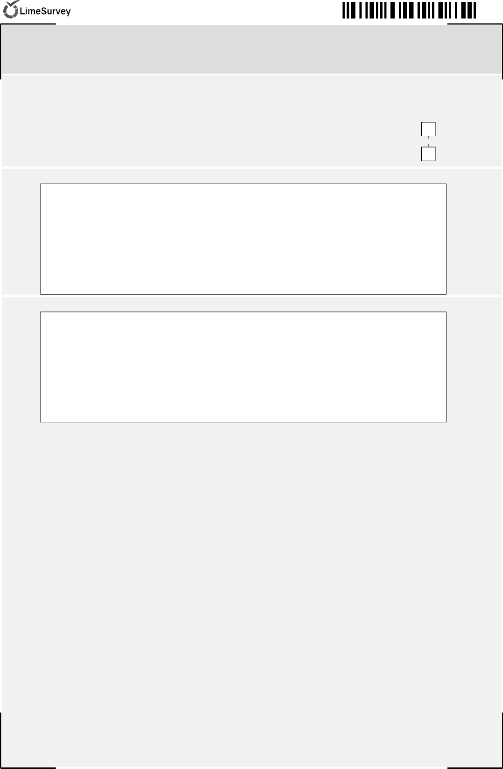
Teil F: Zum Schluss
- Meine Frage an den Arzt bzw. die Ärztin
F1. Kennst du Beratungsangebote, wenn du Hilfe brauchst oder
Probleme hast?
z.B. Schulsozialarbeit, Jugend- und Familienberatung, Suchtberatung oder Schwangeren Beratung (elbe)
Ja
Nein
- Bemerkung
Besten Dank für deine ehrlichen Angaben.

